**Дистанционная консультация для родителей**

Воспитатель группы раннего возраста

МАДОУ ЦРР-детский сад № 104 Айгишева Е. А.

**Тема: «Специальные игры-занятия, направленные на**

**развитие разных сторон речи ребенка»**

Игры преимущественно направлены на развитие понимания детьми речи. В процессе этих игр дети учатся действовать по речевой инструкции взрослого.

**«Возьми, кати»**

Для этой игры подготовьте трое воротцев и три игрушки: машинку шарик и маленький мячик. Воротца сделайте из кубиков или деталей конструктора. Предложите малышу поиграть с игрушками, посадив его рядом с собой на коврик. Вместе с ним рассмотрите игрушки, назовите их. Затем расставьте воротца в ряд. Перед одними воротцами поставьте машинку, перед другими положите шарик, перед третьими – мячик.

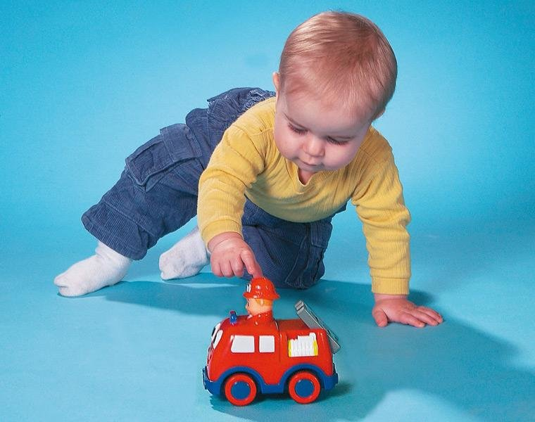

Укажите жестом на машинку и предложите ребенку: «Возьми машинку», а затем произнесите: «Кати машинку». В случае необходимости помогите малышу вкатить игрушку в воротца. Потом скажите то же самое, указывая на шарик, на мячик.

Повторите игру, не используя указательные жесты, чередуя инструкции «возьми» и «кати». Не забывайте хвалить малыша за правильно выполненное действие, но не критикуйте его, если он будет действовать по- своему.

**«Потопали, похлопали»**

Можно организовать веселые подвижные игры, включающие в себя выполнение различных инструкций. Например, предложите ребенку: «Давай поиграем в зайчиков. Как прыгает зайчик?» Изобразите его прыжки, прижав согнутые в локтях руки к груди.

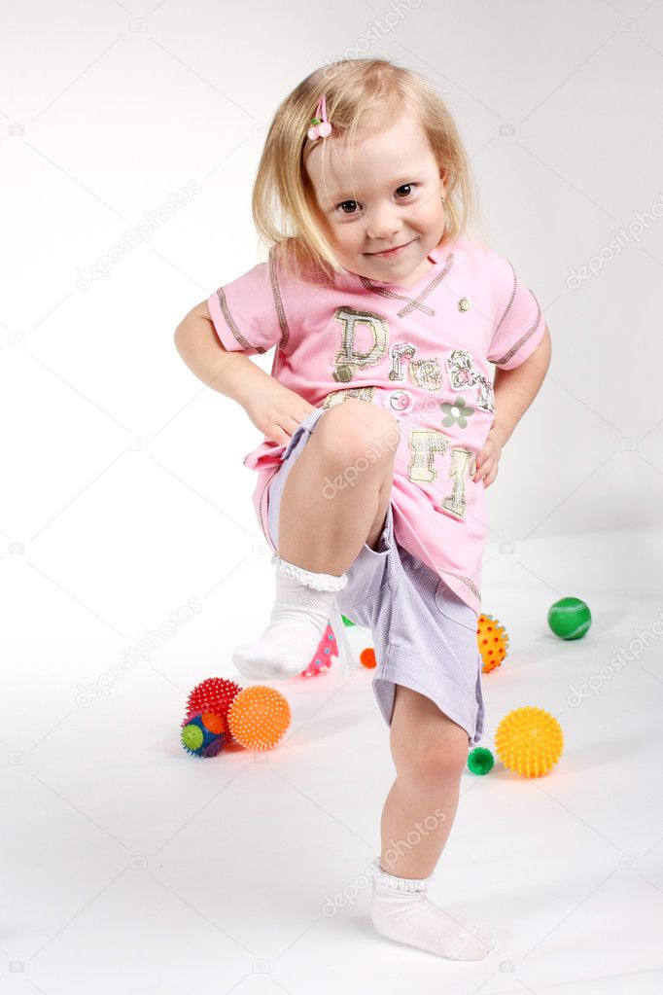

Подражая вам, малыш начнет прыгать и повторять: «Прыг – скок!». Затем скажите: «А теперь мы медвежата. Потопайте ножками, как медвежата», «А теперь мы птички, помашите крылышками», «А теперь похлопайте!»… «А теперь потопайте»… «А теперь попрыгайте»…

**Импровизация сказок с использованием игрушек**

Можно также организовать несложные импровизации по мотивам сказок, рассказов, песенок с использованием игрушек, персонажей кукольного театра. Разыгрывайте сценки, разговаривая от имени персонажей, комментируйте их действия, обращайтесь к детям с вопросами. Со временем дети сами захотят участвовать в таких «спектаклях».

**Детские книжки**

Чрезвычайно полезные для развития речи является совместно со взрослыми чтение детских книг, рассматривание красочных иллюстраций. Помимо сказок, рекомендуем читать детям следующие произведения:К. Чуковский «Телефон», С. Маршак «Глупый мышонок», «Ребятам о зверятах», короткие стихи А.Барто, Б.Заходера.

Показывайте иллюстрации, задавайте детям вопросы о том, кто на них изображен, что он делает. Если малыши затрудняются ответить, сами называйте героев, их действия, предметы, стимулируя малышей к повторению речевых образцов. Рассматривание картинок может быть и иным: называйте персонажей, их действия, предметы, изображенные на рисунке, и просите ребенка их показать. Эти занятия следует проводить индивидуально или с небольшой группой.